Otulacze kokony
Przygotowując wyprawkę dla maluszka, na pewno powinnaś zaopatrzyć się w wyjątkowe <strong>otulacze kokony</strong>. Na czym polega ich fenomen oraz jak wybrać najlepszy otulacz? Przeczytaj w naszym wpisie.

Otulacze kokony - dlaczego są tak ważne dla noworodka?
Otulacz jest jednym z podstawowych elementów każdej wyprawki. Otulacze kokony pojawiły się stosunkowo niedawno na rynku. Wcześniej rodzice zawijali dzieci w kocyki lub pieluszki. Dlaczego otulanie noworodków jest tak ważne? Przede wszystkim chodzi o bezpieczeństwo. Maluch owinięty w miękkie materiały nie może wykonywać gwałtownych ruchów i znajduje się w bezpiecznej pozycji. Dodatkowo, czuje się komfortowo i bezpiecznie, ponieważ takie warunki kojarzą mu się z warunkami w czasie ciąży, kiedy był jeszcze w brzuszku mamy.

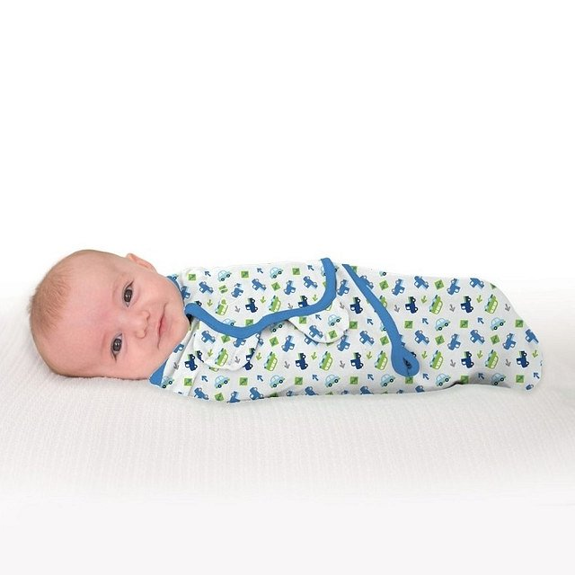
Otulacze kokony - jak wybrać odpowiedni otulacz dla niemowlęcia?
Otulacze kokony w sklepie e-kidsplanet stanowią szeroką ofertę. To bardzo praktyczne akcesoria, mają prostą konstrukcję i umożliwiają na delikatne owinięcie maluszka. Otulacz kokon idealnie sprawdza się jeszcze w szpitalu i jest niezastąpiony po powrocie do domu. Będzie towarzyszył noworodkowi i jego rodzicom przez długi czas.

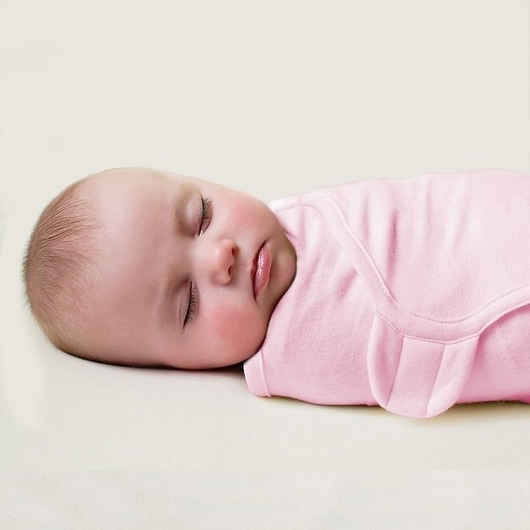
Najpopularniejsze otulacze
Najlepsze otulacze kokony powinny być wykonane z wysokiej jakości materiałów, delikatnych dla wrażliwej skóry dziecka. Najlepiej sprawdzają się otulacze wykonane z bawełny oraz tkaniny bambusowej. Zapraszamy na zakupy!

